**노인 수명 단축하는 낙상 예방법 5**

2019년 6월 5일 14:49

<http://kormedi.com/1294747/노인-수명-단축하는-낙상-예방법-5/>

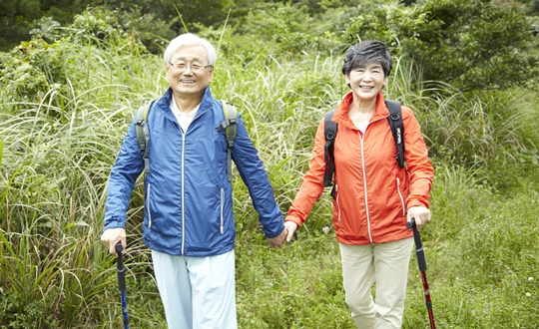

[노인의 낙상은 약물,장애물 등 다양한 요인에 의해 발생한다]

넘어져 다치는 낙상은 젊은이에게 대수롭지 않을 수 있지만, 고령자에게는 치명적이다. 국내에서 한 해 낙상으로 사망하는 65세 이상 노인은 80만 명이 넘는다. 교통사고에 이어 노인의 사고사 원인 2위이며, 전체 사망 원인으로는 암에 이어 5위다.

‘낙상’ 하면 흔히 겨울철 빙판길에서 넘어지는 장면을 연상하기 쉽다. 대한노인재활의학회 조사에 따르면 실제로 노인 낙상의 가장 큰 원인은 ‘미끄러운 바닥(25%)’이 차지한다. 그러나 다른 이유의 비중도 작지 않다. ‘보도 턱에 걸려서(17.9%)’, ‘어지러워서(17.9%)’ 등도 중요한 낙상의 원인이다. 미국 뉴욕타임스가 노인 낙상 예방법을 정리했다.

◆ 약물 조심 = 노인들은 다양한 약을 먹는다. 그중에서 특히 불면증과 관련한 약을 복용할 때 조심해야 한다. 노인은 대사 기능이 떨어지기 때문에 관련 약품이 어지럼증을 유발할 수 있다.

특히 발륨과 자낙스 등 벤조디아제핀 제품들을 복용할 때 유의해야 한다. 그밖에 비 벤조디아제핀인 엠비엔(Ambiens)와 항히스타민제 베나드릴과 애드빌 등도 균형감각에 문제를 일으킬 수 있다. 관련 약품 때문에 어지럼증이 느껴진다면 멜라토닌 등 부작용이 적은 약물로 대체하는 것을 의사와 상의하는 게 좋다.

◆ 안경, 신발 = 시야를 제대로 확보하지 못하면 넘어지기 쉽다. 특히 다초점 안경이 위험하다. 모퉁이를 돌거나 길 턱을 오르내릴 때 원근감을 왜곡하기 때문이다. 외출할 때는 먼 거리 시야를 확보하는 단초점 안경을 쓰는 편이 안전하다. 굽이 높은 신발도 피해야 한다. 뒤꿈치를 잡아주지 못하는 슬리퍼나 샌들도 위험하다. 의사의 권고가 있다면 지팡이나 보행기를 사용하는 것도 낙상 예방에 도움이 된다.

◆ 장애물 = 집안 곳곳에 놓인 작은 러그, 바닥에 길게 늘어뜨린 전원 연장선도 위험하다. 발에 걸리지 않도록 치우거나 정리해야 한다. 뜻하지 않은 곳에서 잠이 든 반려동물도 걸려 넘어지는 장애물이 될 수 있다. 욕실은 밤에 불을 켜두는 게 좋다. 가뜩이나 미끄러운 장소이기 때문에 미리 시야를 확보하는 편이 안전하다.

◆ 용변 = 참지 말고 미리미리 해결하는 게 좋다. 오래 참았다가 허겁지겁 화장실로 달려가면 넘어질 위험이 커진다. 다만 화장실 가는 게 귀찮다고 물을 일부러 덜 마시는 건 좋지 않다. 물을 충분히 마셔야 어지럼증이 덜 하기 때문이다.

◆ 운동 = 하루 20분 정도 유산소 운동과 근력 운동을 병행하는 게 바람직하다. 태극권은 근력과 균형감각을 키워 낙상 위험을 줄이는 가장 좋은 운동이다. 연구에 따르면 태극권을 일주일에 한 시간 이상 수련하는 70세 이상 성인은 낙상 위험이 58%나 적어진다. 평상시에도 습관처럼 앉았다 일어났다 하는 운동만으로도 다리 근력을 유지하는 데 도움이 된다.